12月26日刊行
都市農地の保全と継承に向けた農業委員会の役割も解説

農業委員会研修テキスト５
都市農地貸借法
R05-42 Ａ４判・29頁 定価770円（税込）送料別
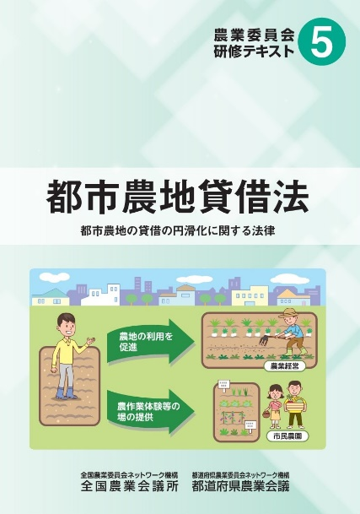
平成30年９月１日に施行された都市農地貸借法（都市農地の貸借の円滑化に関する法律）により、都市農業の意欲ある担い手に向けた農地の貸借や市民農園としての利用が認められ、都市農地の保全が一層はかられるようになりました。

農業委員会は、都市農地の貸借に係る事業計画の審査や貸し付けの承認、本制度の普及推進など重要な役割を担っており、その要点について整理しています。

都市農地貸借法の貸借方法「認定都市農地貸付け」「特定都市農地貸付け」や生産緑地との関係、納税猶予制度の適用についてもわかりやすく紹介。
目 次

１ 都市農地貸借法とは ２ 都市農地貸借法の概要 ３ 生産緑地との関係
４ 相続税納税猶予制度との関係 ５ 都市農地貸借法等による貸付けと相続対策
６ 農地の保全と継承に向けて
発行 全国農業委員会ネットワーク機構 〒102-0084 東京都千代田区二番町9-8 中央労働基準協会ビル
一般社団法人 全国農業会議所 TEL.03-6910-1131 https://www.nca.or.jp/tosho/
お申し込みは●●●農業会議へ（担当●●、●●）FAX●●●-●●●-●●●●
申  込  書 | 住 所：〒
 | 名 称：
 | 請求書宛名(上記と異なる場合に記入)：
 | 電話番号： （ ） 担当者：
 | 請求に必要な書類 ◇請求書 通 ◇見積書 通 ◇納品書 通
 | 請求書の日付： 年 月 日（希望があればご記入ください）
 | コード：R05-42 | 図書名：農業委員会研修テキスト５ 都市農地貸借法 | 部数： 部
 | コード： - | 図書名： | 部数： 部
必着指定の有無〔 有り・無し 〕←どちらかを○で囲んでください
有りの場合：【 年 月 日】までに納品希望（この日より早く届く場合があります）
通 信 欄：
※請求書は図書納品後、別途送付。代金は請求書記載の口座にお振込みください。手数料はお客様負担です。
※納品は農業会議への注文後約１週間。 ※不明な点は●●●農業会議まで：電話●●●-●●●-●●●●

